目 录
引言 1
一、系统简要介绍 1
二、系统设置 3
1．如何进行浏览器环境设置 3
2．系统安装设置 6
2.1 PC端如何进行安装配置 6
2.2 移动端APP如何安装 7
3．平台登录设置 8
3.1 PC端如何登录 8
3.2 移动端如何登录 9
3.3 账号及密码等常见问题解答 10
三、公文处理 11
1．如何发起校内/外发文（仅限PC端操作） 11
2．如何查看和追踪已发/已办文 13
3．如何发起内部请示（报告）（仅限PC端操作） 14
4．如何查看和追踪已发起的内部请示（报告） 15
四、合同审批 16
1．如何发起合同审批 16
2．如何查看和追踪合同审批 18
五、用印审批 19
1．如何发起用印审批申请 19
2．如何查看和追踪用印审批 20
六、会议管理 21
1．如何预定会议室 21
2．如何发起会议通知 23
3．如何处理收到的会议通知 24
七、如何查看学校已发布的规章制度 25
八、如何查看学校公告 25
使用手册下载地址及客服联系方式 26

引言
为推动北京体育大学信息化建设，进一步提高办公效率，满足在校内、校外均可通过PC端或移动端登录OA系统的需求，学校将原OA系统（G6版本）升级为新版（A8-V5）系统和适配手机等移动终端的M3版本，本手册将引导您快速使用A8-V5最基础的功能并介绍常见问题解决方法的操作步骤。

一、系统简要介绍
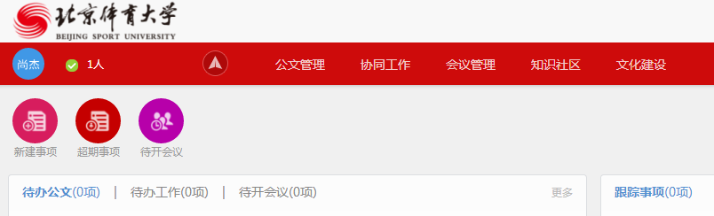
A8-V5系统全面覆盖了公文管理、合同审批、用印审批、会议管理、日程事件和通讯录等应用功能。除了包括原有G6版本系统的所有功能模块之外，还增加了全文检索、office文档在线预览和微协同（微信服务号集成）等功能，界面更加简洁美观，并对多项功能模块进行了优化，如会议室管理可进行会议室预定和会议通知；在流程审批中加入重复节点跳过和流程处理意见等细节。

同时A8-V5系统适配手机等移动终端的M3版本，支持PC端与移动端同时在线。由于当前移动设备技术尚不支持OA系统插件的运行，移动端APP除不支持发起公文（包括发起发文、发起收文、发起内部请示）、不支持公文交换外，其他处理都可支持，还支持自定义手势密码；查看消息、发起表单模板、处理流程；查看公告、文档等；支持会议室预定、会议通知，支持查看、下载和保存离线文档等，基本功能与PC端功能同步。
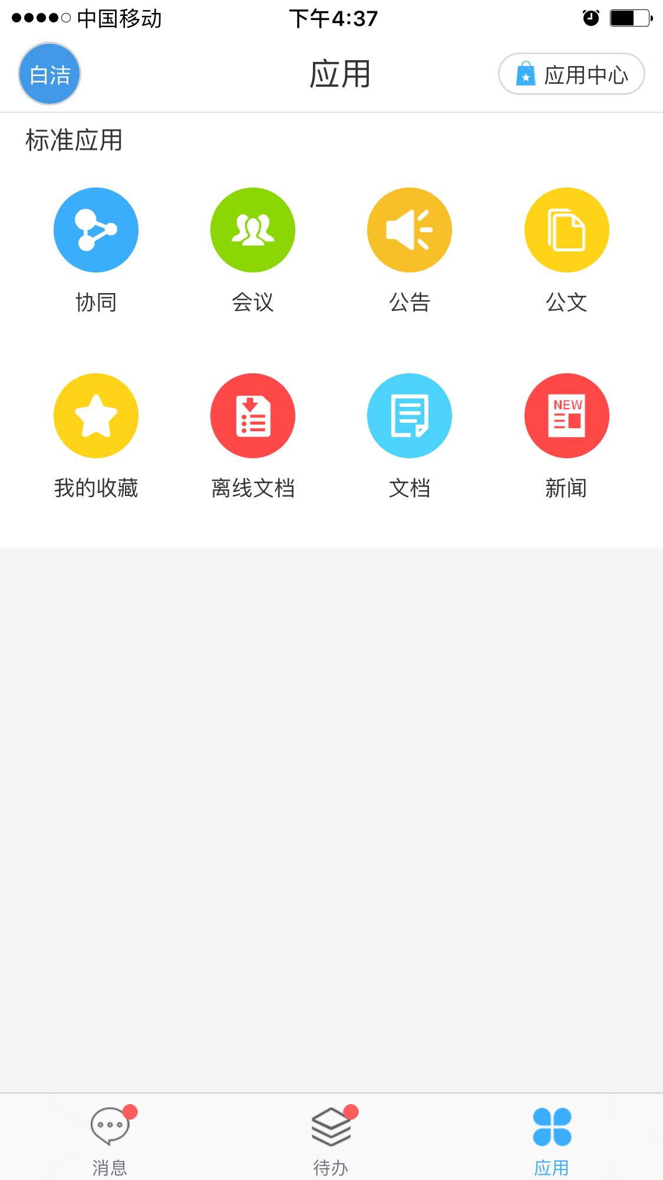

二．系统设置

1．如何进行浏览器环境设置
在登录OA系统前，需对本机浏览器设置进行相应调整，将OA系统网址（http://121.194.16.53/）添加进可信站点。建议使用基于IE 6-11内核版本的浏览器（如IE、360等），使用傲游、FIREFOX等其他浏览器会出现一些界面显示及模板调用方面的问题。同时office控件不支持64位的浏览器，确保用32位浏览器打开。
第一步，选择IE浏览器工具栏中的工具-Internet选项，如图所示；
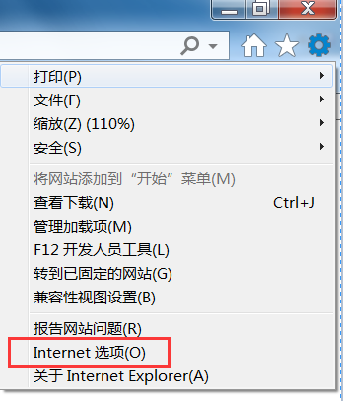
第二步，进入高级选项，点击重置；
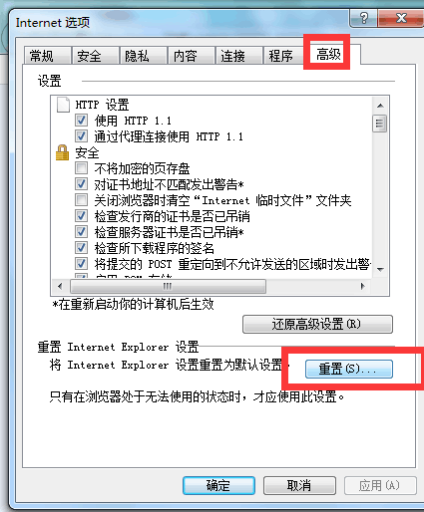
第三步，进入安全选项，把OA的地址加到IE的受信任站点里（添加时，需注意去掉https的勾选）；
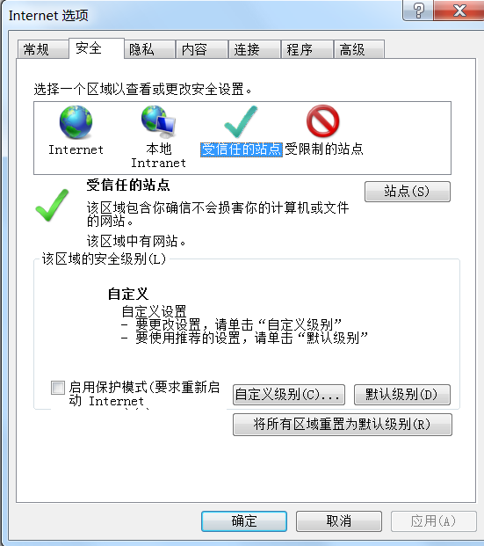
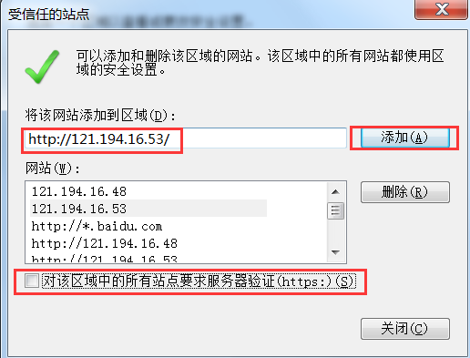
第四步，在受信任站点的自定义级别中，把Activex控件和插件全部启用；
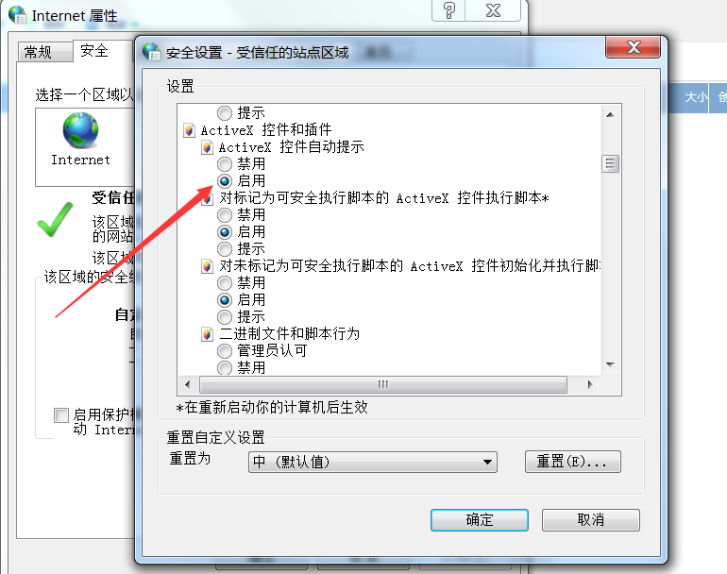
最后，进入到隐私选项，去掉勾选弹出窗口阻止程序。
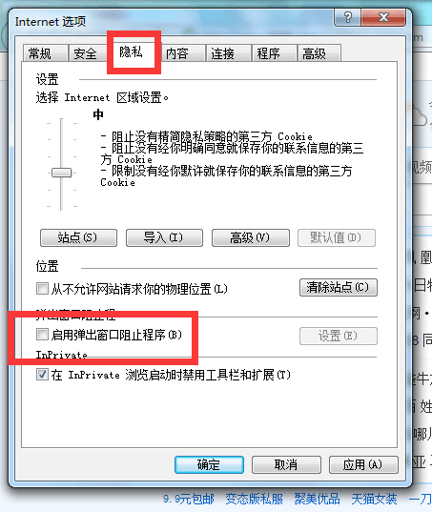

2．系统安装设置

2.1 PC端如何进行安装配置
在登录PC端OA系统前需要进行必备的控件安装，需要安装以下2个插件：
1、IE/windows控件：解除IE 拦截窗口对OA系统的影响。直接运行，添加进注册表即可。
2、office控件：office控件主要解决手写批注和专业电子印章的浏览。直接运行，可能需要下载手动安装，以打通本地Office和OA系统的通道。
第一步，如下图操作，点击辅助程序安装，按照步骤操作，安装完成后将浏览器关闭；
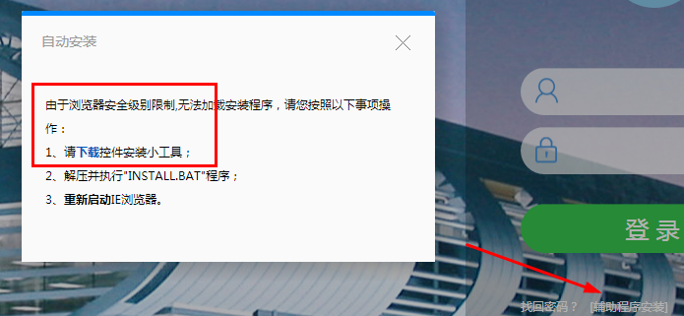
第二步，重新打开浏览器，输入网址，再次点击辅助程序安装，弹出如下对话框，将必选插件全部更新；
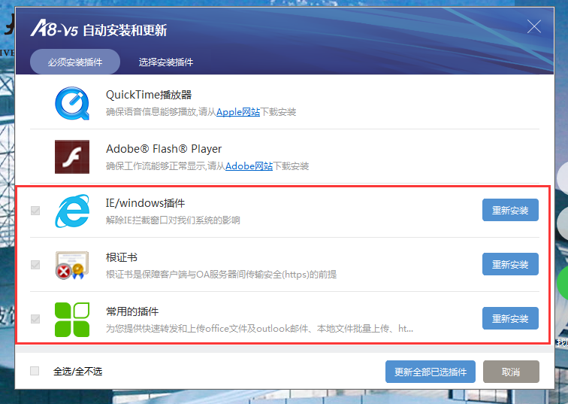
第三步，将可选插件中的office控件更新即可。
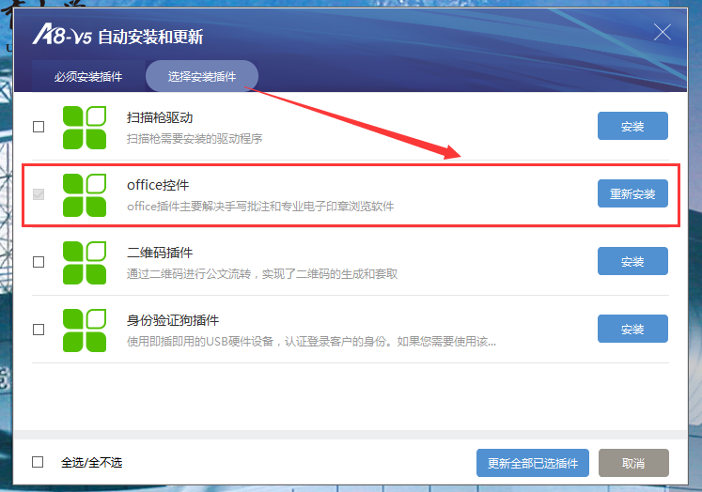

2.2 移动端APP如何安装
在手机等移动终端登录OA请下载安装M3移动客户端，扫描下图二维码或打开网址http://m3.seeyon.com/index!index.xhtml#download，选择适配ios或者Android的版本进行下载安装：
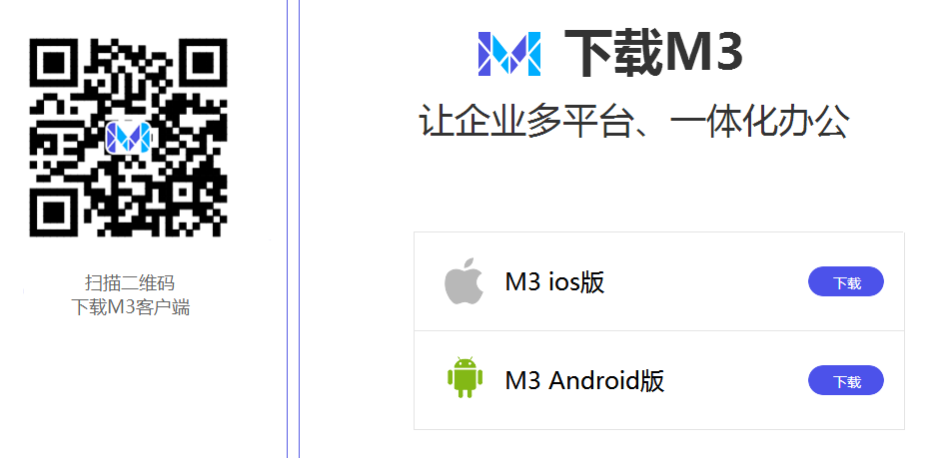

3．平台登录设置

3.1 PC端如何登录

3.1.1 在学校局域网环境下使用

方式一：通过电脑浏览器直接输入OA地址（http://121.194.16.53）进行登录。
方式二：登录校内网平台个人门户，点击新OA按钮跳转进入（若无，请进入“定制”将“新OA”添加到列表中）：
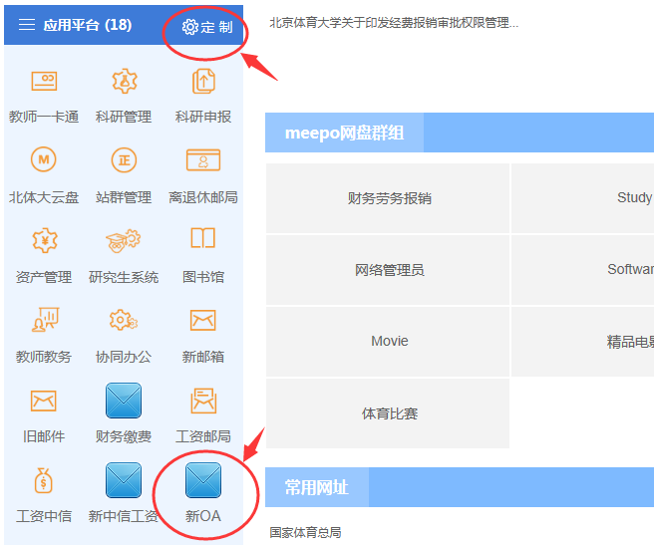
首次登陆PC端的账号为工号（不足4位需在账号前补齐0），初始密码为123456，与校内网个人门户的登录密码不同，建议将密码修改为一致的常用密码。

3.1.2 在校外网络环境下使用
为保证信息安全和顺畅连接，若要在校外PC端登录使用OA系统，需先安装并登录学校VPN客户端（登录学校vpn官网 https://vpn.bsu.edu.cn/进行PC端对应版本的VPN客户端下载），VPN账号请向信息网络中心申请。

3.2 移动端如何登录

3.2.1 在学校内部WIFI环境下使用：
首次登陆APP客户端，需输入服务器地址：121.194.16.54，端口号：普通端口9999（或安全端口8443），点击保存，待应用包更新完毕后，输入账号密码登陆即可（登录移动端使用与PC端相同的账号，工号不足4位需在账号前补齐0，初始密码为123456）。
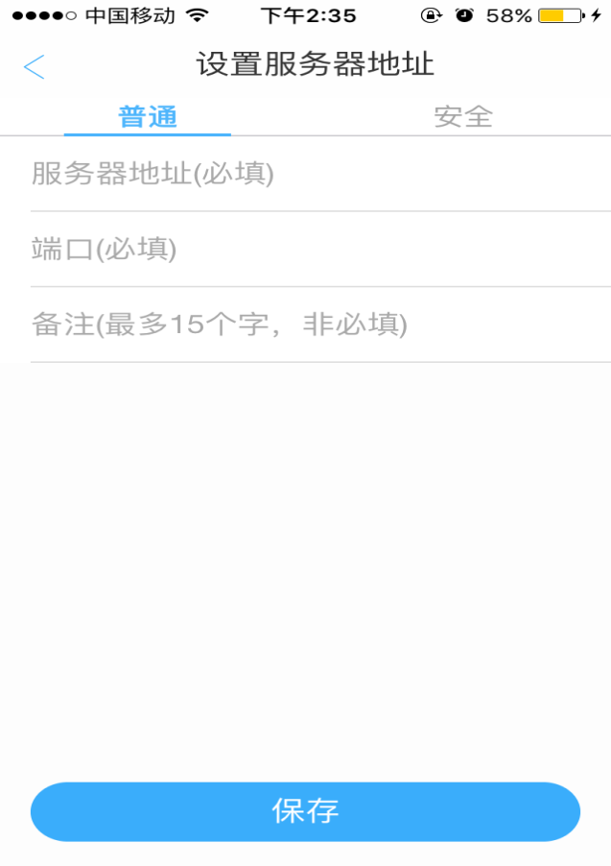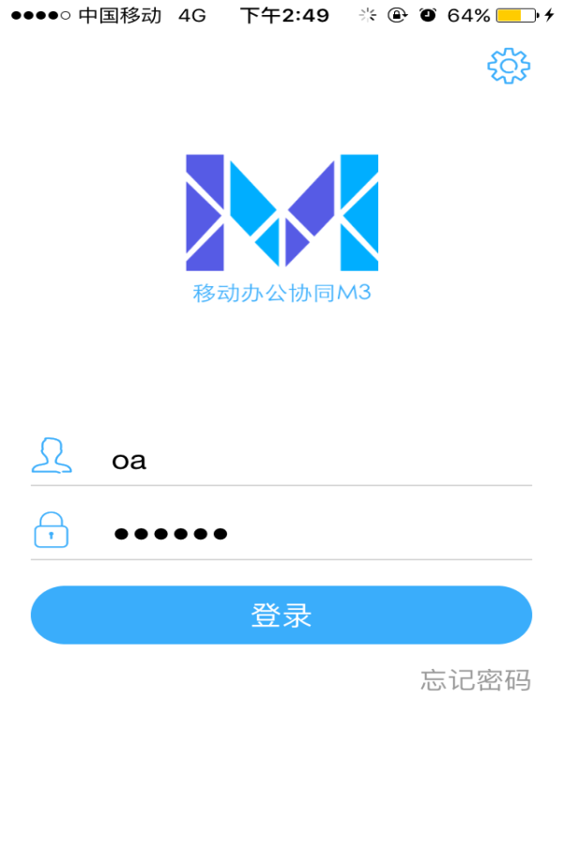

3.2.2 在移动网络环境下使用
为保证信息安全和顺畅连接，若要在移动网络环境下使用移动端登录OA系统，需先安装并登录学校VPN客户端（登录学校vpn官网 https://vpn.bsu.edu.cn/进行移动端对应版本的vpn客户端下载），VPN账号请向信息网络中心申请。登录VPN后的使用操作与上述相同。

3.3 账号及密码等常见问题解答

3.3.1 密码忘记了怎么办？
与校内网个人门户的登录密码不同，如果忘记密码，需要联系学校OA系统管理员（62989243）进行重置，建议首次登录OA系统时将密码修改为一致的常用密码。

3.3.2 为何账号会被锁定？
为保证账号安全，账号在密码输入错误次数过多时会被系统判定为盗用行为并强制锁定，锁定期间无法登陆和操作。如果被锁定，请联系学校OA系统管理员（62989243）进行解锁。

三、公文处理

1．如何发起校内/外发文（仅限PC端操作）
有两种方式可以发起，选择菜单栏中【公文管理】-【发文管理】下的【拟文】，点击【调用模板】中“北体大发文办理用纸”，或者选择【个人空间】中的【我的模板】调用“北体大发文办理用纸”模板。
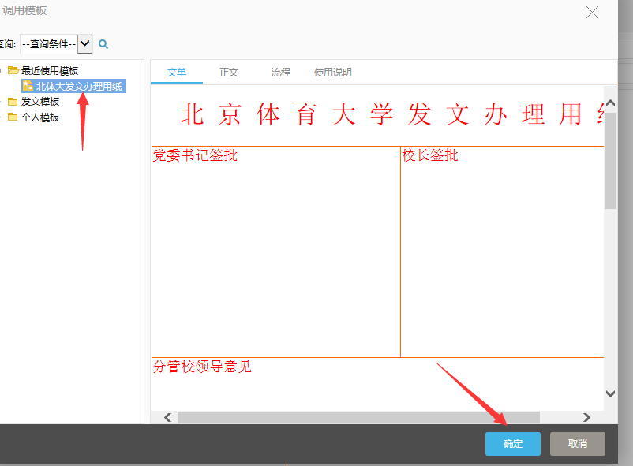
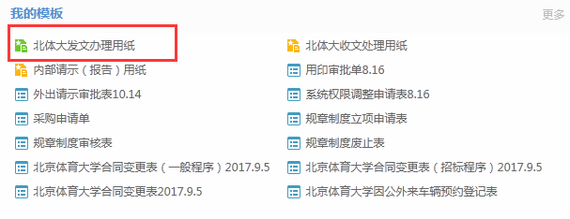
进入拟文页面，填写文单（黄色框为必填项），注意选择“内发文”、“外发文”、“紧急程度”和“发文范围”，区分“以学校名义发文”、“以部门、单位名义发文”、“以学校党委名义发文”和“以分党委、党总支名义发文”。
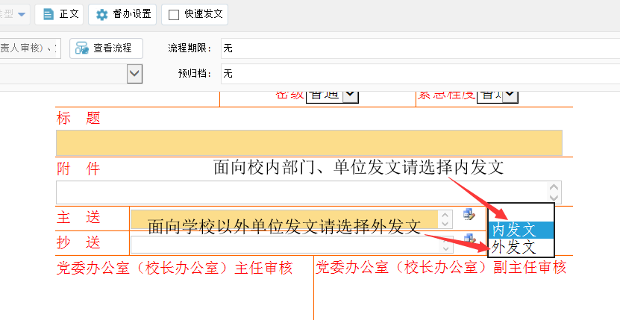
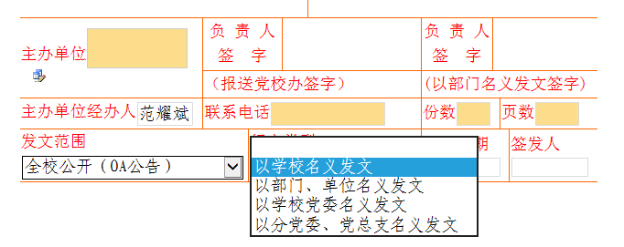内/外发文主送单位请点击右侧图标从【网页对话框】中选择相应部门单位。
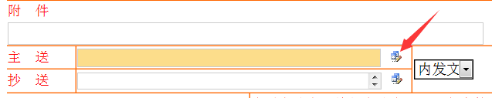

点击【正文】进入正文编辑页面。可直接在页面进行编辑，也可以点击“文件”选择“打开文件”选取调用本地计算机保存的文档。正文编辑完成后直接关闭编辑页面，正文将自动保存。
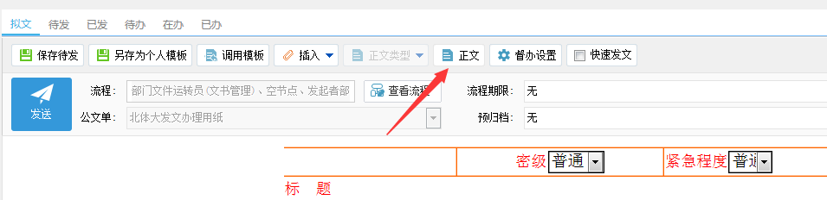
根据发文事项内容需要，可点击【插入】菜单，选择【本地文件】选取上传本地计算机保存的文档作为附件；选择【关联文档】，选择添加系统内保存的文档（内部请示或外收文）作为关联文档。
完成以上操作后，点击【发送】即可。

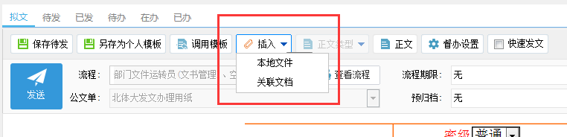
提示：由于当前移动设备技术尚不支持OA系统插件的运行，故无法从手机等移动端发起拟文流程，只能在PC端发起，发起后可在移动端进行审批等操作。

2．如何查看和追踪已发/已办文
查询已发起的发文（必须为发起人）可在菜单栏中选择【发文管理】下的【已发】，选择相应发文即可查看当前待办人、文单、正文和流程，在首页个人空间的【跟踪事项】中也可以查看相应的条目，并了解进展情况，或者在收到【系统消息】提醒时，直接点击提示框进入查看。
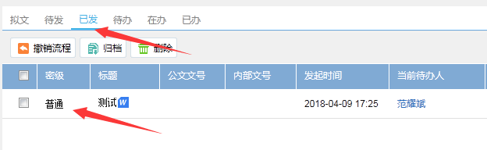
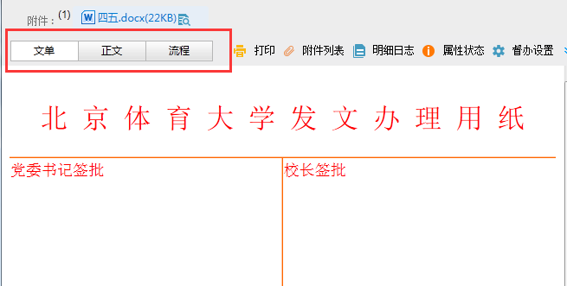
查询已办理的发文（必须为经办人）可点击【发文管理】下的【已办】，选择相应发文即可查看当前待办人、文单、正文和流程。

查看和追踪已发/已办文也可通过【查询条件】输入关键词检索到相应发文，如需查看完整的流程记录，点击该条公文记录进入后点击【流程】即可查看。
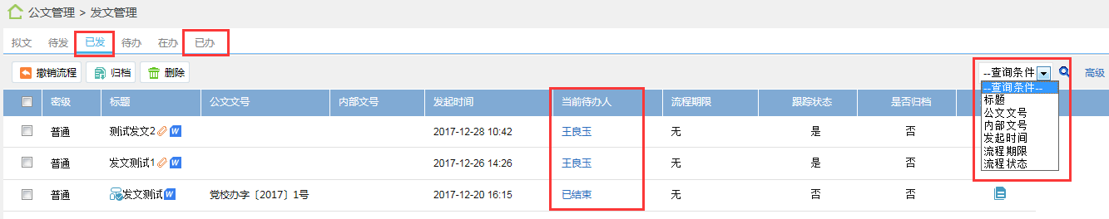

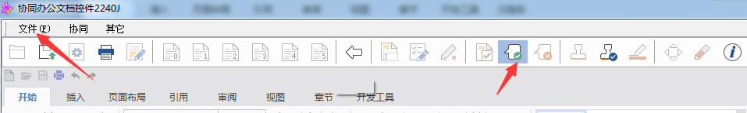
如需保存打印已发/已办文，可通过点击进入【正文】查看界面，在文件菜单中选择进行保存文件和打印等操作，审批流程结束后保存或打印的为文件终稿。
点击可显示修改痕迹

3．如何发起内部请示（报告）（仅限PC端操作）
有两种方式可以发起：选择菜单栏【公文管理】-【签报管理】-【拟文】，选择【调用模板】中“内部请示（报告）用纸”，点击确定；或者选择【个人空间】中【我的模板】，调用“内部请示（报告）用纸”模板。
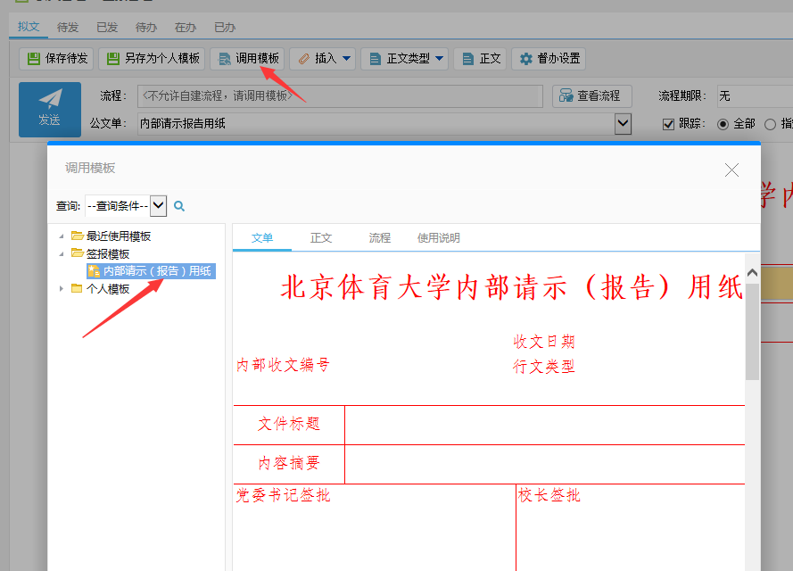
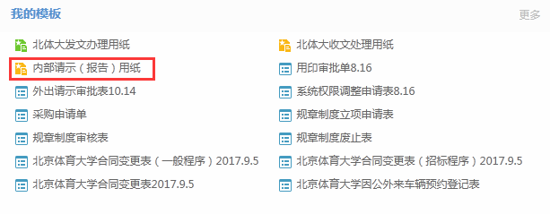
进入拟文页面后，填写文单（黄色框为必填项），注意根据文件内容及实际情况选择“行文类型”和“紧急程度”。
点击【正文】进入正文编辑页面。可直接在页面进行编辑，也可以点击“文件”选择“打开文件”选取调用本地计算机保存的文档。正文编辑完成后直接关闭编辑页面即可，正文将自动保存。
根据请示（报告）事项内容需要，可点击【插入】菜单，选择【本地文件】选取上传本地计算机保存的文档作为附件；选择【关联文档】，选择添加系统内保存的文档（内部请示或外收文）作为关联文档。
完成以上操作后，点击【发送】即可。
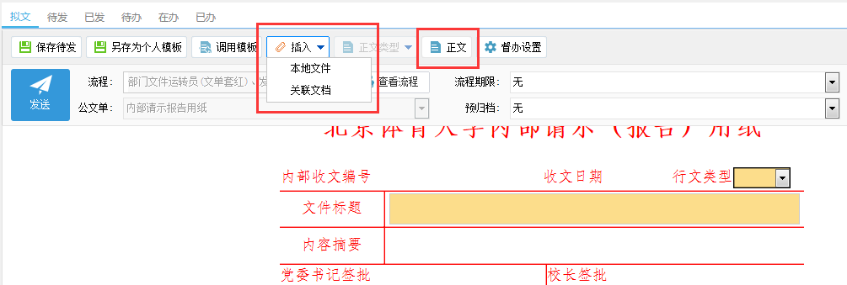
提示：由于当前移动设备技术尚不支持OA系统插件的运行，故无法从手机等移动端发起内部请示（报告）流程，只能在PC端发起，发起后可在移动端进行审批等操作。

4．如何查看和追踪已发起的内部请示（报告）
选择菜单栏【公文管理】-【签报管理】下的【已发】，可查看已经发起的内部请示（报告）的条目记录，知晓每条记录的“当前待办人”，可根据需要点击进入每条记录选择【流程】查看具体流程运转进展情况。在首页个人空间的【跟踪事项】中也可以查看相应的条目，并了解进展情况。发起人也可在收到【系统消息】提醒时，直接点击提示框进入查看。

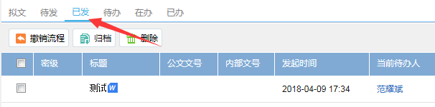

四、合同审批

1．如何发起合同审批
合同发起可依次选择菜单中的【协同工作】-【新建事项】-【调用模板】，根据实际需要选择【公共模板】-【行政审批】下的合同审核表（一般程序/招标程序）或合同变更表，点击确定即可。也可直接在个人空间下的【我的模板】中选择对应的合同表单，其中标黄部分为必填项。

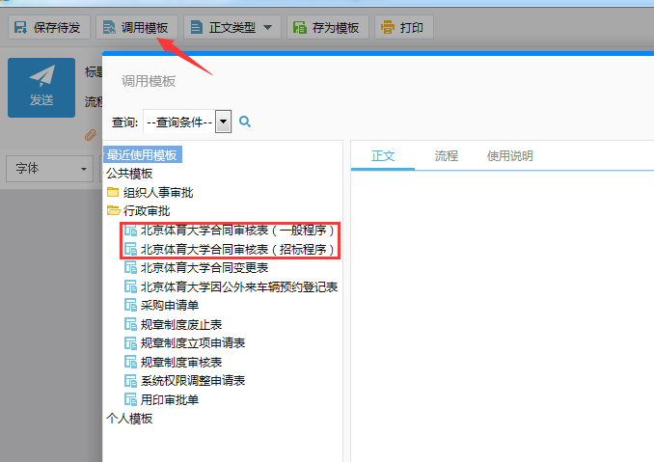

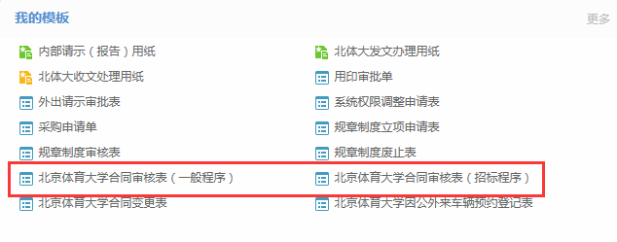
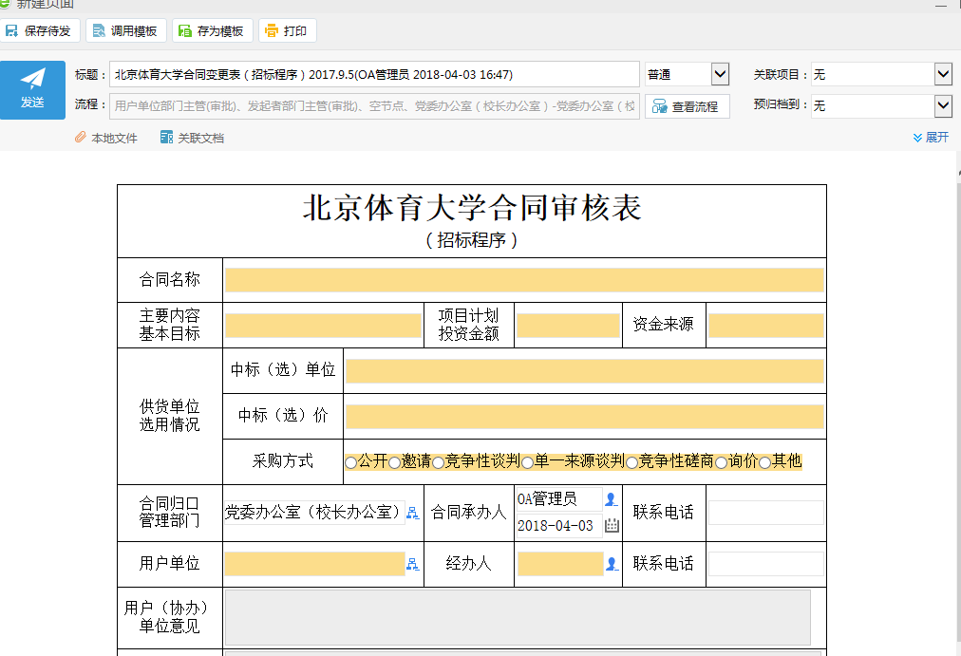
移动端操作：点击【表单模板】选择对应的合同表单，根据实际填写内容即可，填写完毕后发送即可。
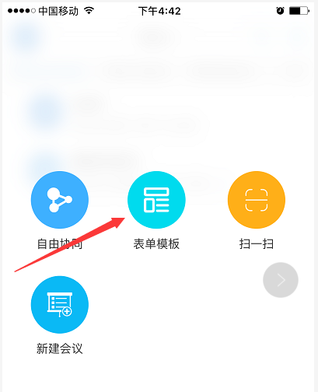

2．如何查看和追踪合同审批进度
在菜单的【协同工作】中选择【已发事项】或者直接点击【跟踪事项】中的对应表单，即可查看和追踪某个合同的审批进度。发起人也可以在收到【系统消息】提醒时，直接点击提示框进入查看。

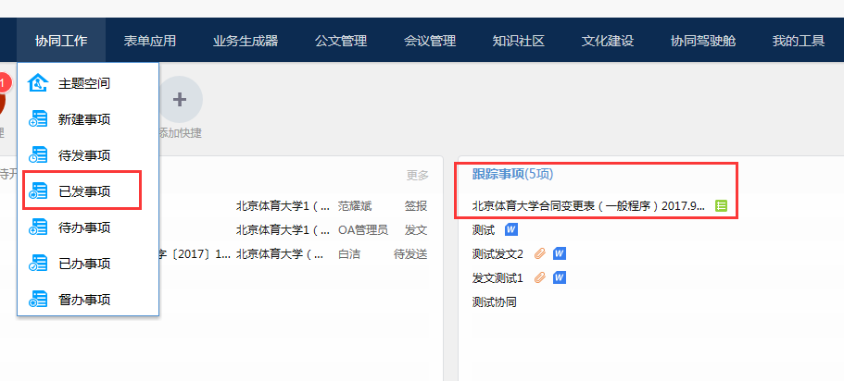

五、用印审批

1．如何发起用印审批申请
在菜单中选择【协同工作】-【新建事项】-【调用模板】，在【公共模板】【行政审批】下选择用印审批单，点击确认即可。也可直接在个人空间中选择【我的模板】-【用印审批单】，点击进入。其中黄色部分和用印种类、用印数为必填项。填好后，点击【本地文件】添加用印文件等相关材料，随后点击【发送】，即可提交用印审批申请。 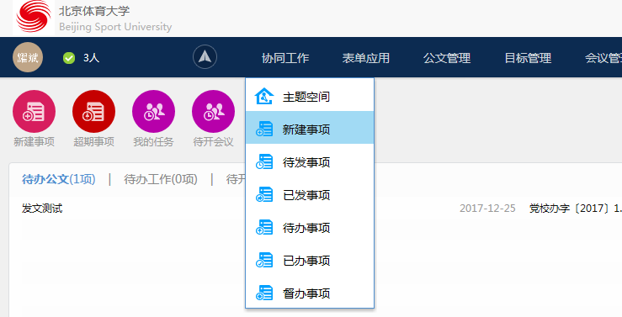
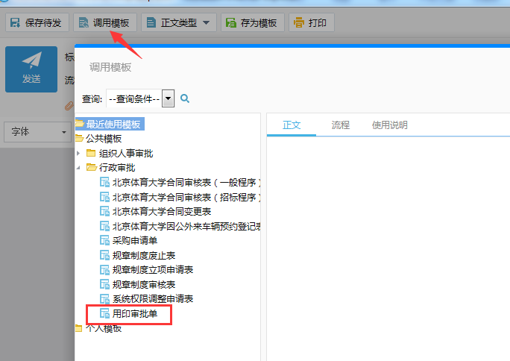

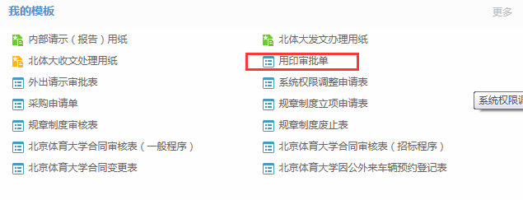
移动端操作：点击【表单模板】选择【用印审批单】，填写相应的内容，填写完毕发送即可。

2．如何查看、追踪、打印用印审批单
在【协同工作】中选择【已发事项】或者直接点击【跟踪事项】中所对应的审批单即可。发起人也可以在收到【系统消息】提醒时，直接点击提示框进入查看。

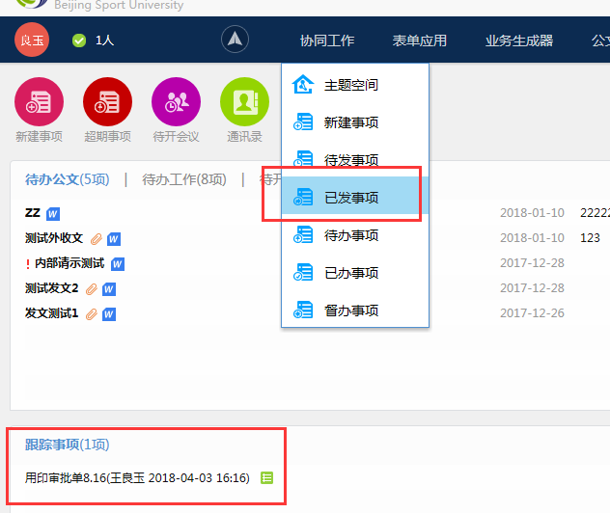

用印审批流程结束后，发起人可以通过【协同工作】-【待办事项】中找到用印审批单条目，点击待打印条目进入正文界面，选择【打印】功能，打印纸质版用印审批单。

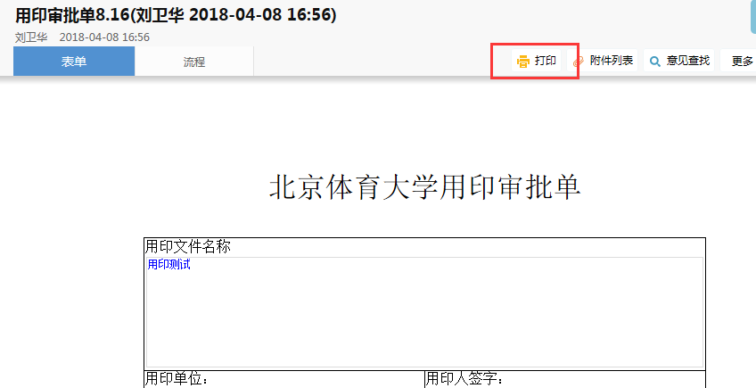

六、会议管理

1．如何预定会议室
在菜单中点击【会议管理】-【会议资源】-【申请会议室】，选择需要预定的会议室名称和会议的开始时间以及结束时间，并在用途中输入会议主题和参会范围（包括主持人、出席会议的校领导、参会人员等）后，点击确定即可，如图所示：
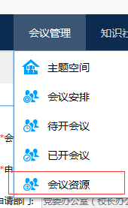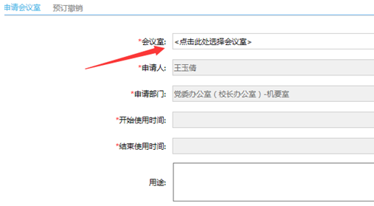
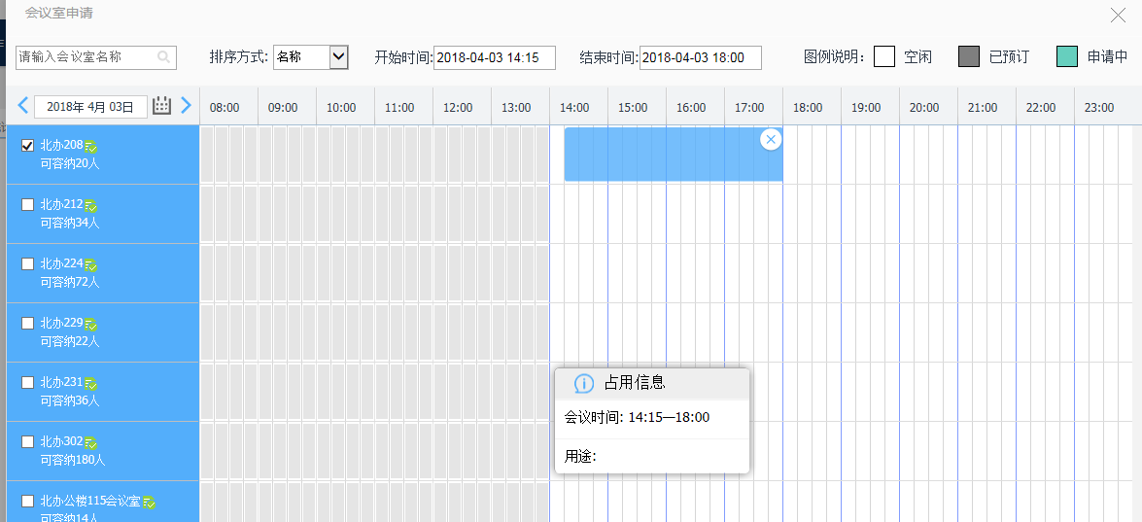
特别提示：为保证会议室的正常预定，请务必详细填写会议用途，并及时关注会议室审批状态。

2．如何发起会议通知
操作步骤如图所示。
第一步：点击一级菜单选择【会议管理】
第二步：点击【会议安排】菜单【新建会议】，填写会议名称、选择与会人员、主持人、记录人，选择已预定成功的会议室。
第三步：在正文处填写会议内容，点击【发送】，各参会人员即收到系统消息提醒。
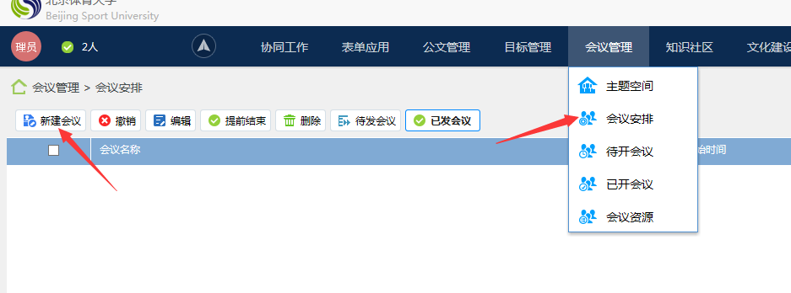
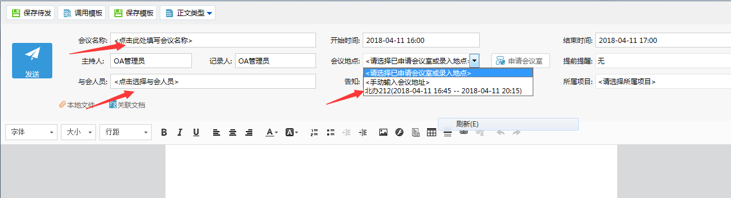
移动端操作方法：点击【新建会议】【选择会议室】填写相关内容即可，填写完毕发送即可。
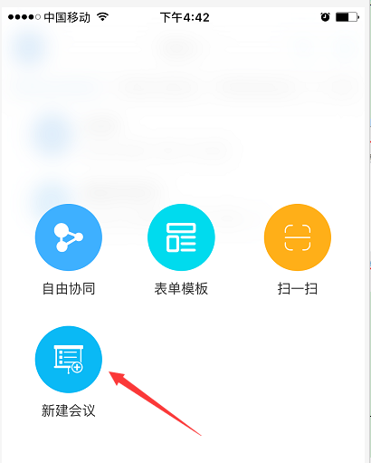

3．如何处理收到的会议通知
对收到的会议通知进行回执，明确是否参加该会议，操作步骤如图所示。
第一步：在【系统消息】提醒框中，直接点击会议标题，即可进入会议查看页面。也可在个人空间的【待办事项】列表中，点击会议标题进入会议查看页面。
第二步：点击【回执】按钮，填写回执内容，并点击【确定】。
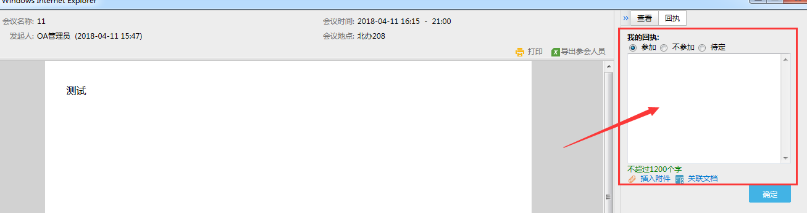

七、如何查看学校已发布的规章制度
点击【单位空间】【规章制度】选择“更多”查看，也可通过查询条件检索相应制度。
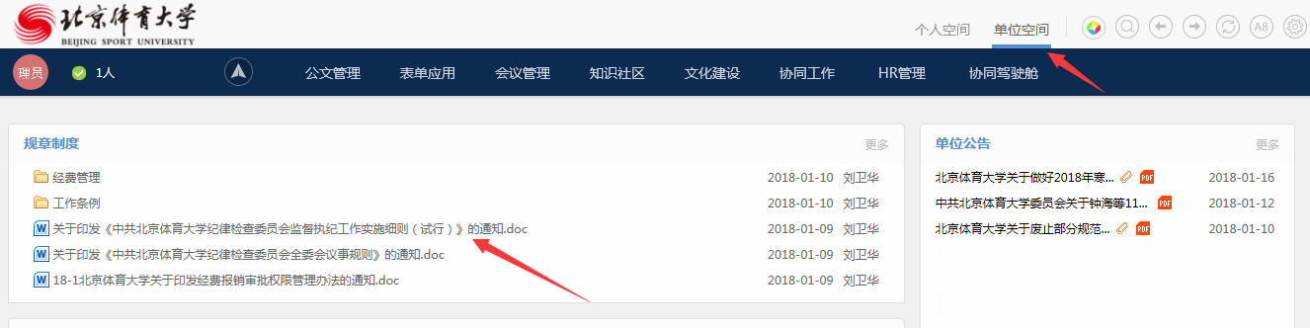
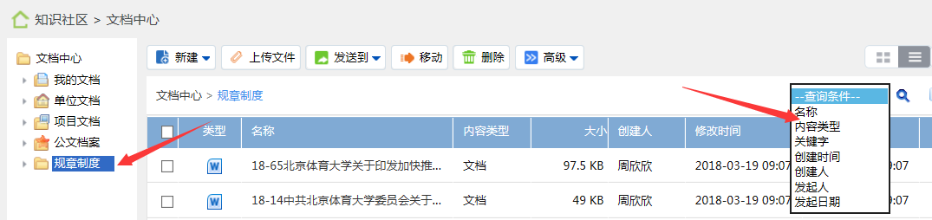
移动端操作：登陆到手机APP，点击进入【应用】-【文档】点击规章制度文件夹，即可进行查看。
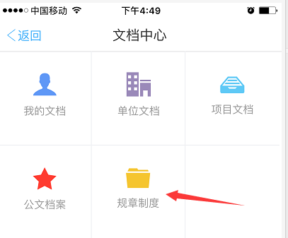

八、如何查看学校公告
可在单位空间的【单位公告】列表中，点击标题进入公告查看页面。也可在收到【系统消息】提醒时，直接点击公告标题，即可进入公告查看页面。
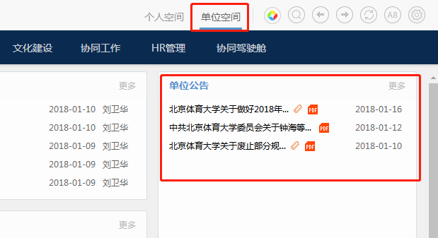
移动端操作：登陆到手机APP，点击进入【应用】点击【公告】，即可进行查看。
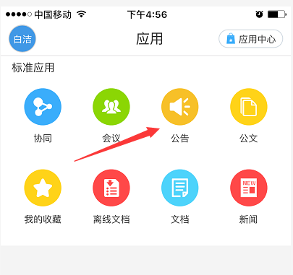

使用手册下载地址及客服联系方式
本手册和用户操作手册下载地址（仅限PC端）：点击【知识社区】-【文档中心】的【单位文档】即可点击下载。
客服联系方式：400-700-8822 客服密码：006686
党委办公室（校长办公室）联系电话：62989243

